|  |
| --- |
| **УТВЕРЖДАЮ** |
| Директор по капитальному строительству |
| ________________________В.А. Федоров |
| "_____"________________________2023г. |
|  |

**Требования к бытовым, складским и вспомогательным помещениям подрядной организации (здания, блок-контейнеры), с перечислением к выполнению необходимых мероприятий и условий для возможности размещения на территории, а также за пределами территории АО «ВМЗ», выполняющих строительные и монтажные работы на объектах АО «ВМЗ»**

1. **Общие требования:**

**Необходимо предусмотреть 5 видов помещений:**

1. Офис
2. Комната приема пищи
3. Раздевалка
4. Склад/помещение под инструменты
5. Сушилка для спецодежды

Все помещения (здания, блок-контейнеры), которые размещены в строительном городке, должны быть введены в эксплуатацию и подключены к электросетям только после подписания «Чек листа на проверку состояния бытовых, складских и вспомогательных зданий» (см. Приложение №1) представителем от лица Заказчика.

На каждом помещении, принадлежащем организации, независимо от его назначения, размещается табличка, в соответствии с Приложением №2, включающая в себя:

- назначение помещения;

- наименование организации;

- должность, ФИО, контактные данные ответственного лица от организации;

- должность, ФИО, контактные данные ответственного лица от подразделения

Прилегающая территория около помещений (зданий, блок-контейнеров), должна содержаться в чистоте, не должно быть порослей травы, строительного и бытового мусора.

Место, отведенное под курение необходимо содержать в чистоте, а уборку производить силами подрядчика.

Обязательна установка на территории строительного городка для работников своей организации биотуалета из расчета 1 туалетная кабина на каждые 20 человек, пребывающих на площадке (помещение должно быть визуализировано, согласно Приложению №2).

Для сбора пищевых и твердых коммунальных отходов (ТКО) следует установить стандартные контейнеры объемом 0,75 м3 или 1,1 м3, оборудованные крышками, для разных видов отходов, в зависимости от назначения помещения. Отдельные блок-контейнеры, допускается располагать одноэтажными группами не более 10 штук в группе, на расстоянии 12-18 метров (в зависимости от степени огнестойкости) и на площади не более 800 кв. метров. **Проживание людей в указанных помещениях на территории строительства не допускается.**

**Каждое помещение должно быть оборудовано:**

- порошковым огнетушителем ОП массой не менее 5 кг.


        ÐÐ³Ð½ÐµÑÑÑÐ¸ÑÐµÐ»Ñ ÐÐÐ ÐÐ-5(Ð·) ÐÐÐ¡Ð 
    

- в административно-бытовом помещении дополнительно должна находиться аптечка, которая должна быть опечатана, с указанием Ф.И.О. ответственного лица за её пополнение (должна быть аптечка для работников) в соответствии с приказом Минздравсоцразвития от 15.12.2020 № 1331н.

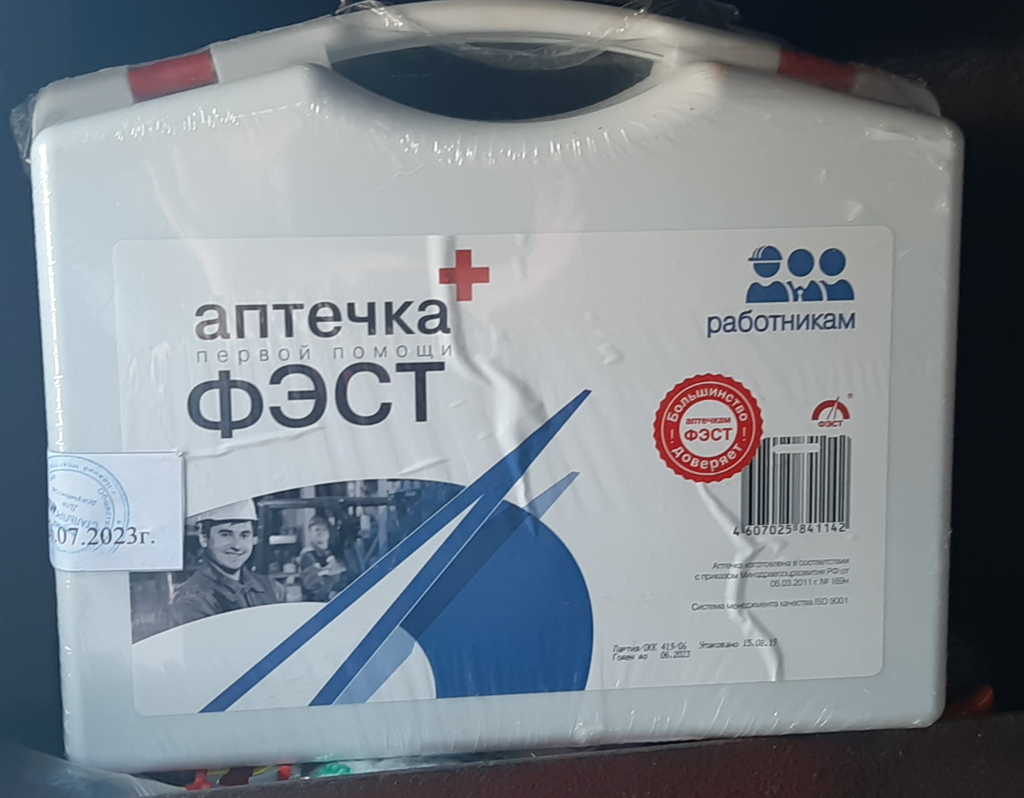

- административно-бытовые помещения и помещения складского назначения (кроме категории по пожарной опасности «Д»), включая инструментальные помещения и сушилки для спецодежды должны быть оборудованы автономными само срабатывающими огнетушителями или модулями пожаротушения, соответствующими площади бытовки и с порогом срабатывания не выше 90℃.

 

- административно-бытовые помещения и помещения складского назначения (кроме категории по пожарной опасности «Д»), включая инструментальные помещения и сушилки для спецодежды должны быть оборудованы АПС с выводом к постоянному месту дежурного персонала в ПЧ.



Если АПС смонтирована с применением приемно-контрольных приборов, то дополнительно монтируется система оповещения о пожаре с выводом звукового сигнала наружу (см. «Алгоритм по организации вывода сигнала АПС диспетчеру ПЧ и с последующем снятии с мониторинга»). В случае оборудования бытовки одним автономным мобильным извещателем с GSM связью, то система оповещения о пожаре с выводом звукового сигнала наружу не требуется.

|  |  |  |  |
| --- | --- | --- | --- |
|  | ÐÐ°ÑÑÐ¸Ð½ÐºÐ¸ Ð¿Ð¾ Ð·Ð°Ð¿ÑÐ¾ÑÑ Ð·Ð²ÑÐºÐ¾Ð²Ð¾Ð¹ Ð¾Ð¿Ð¾Ð²ÐµÑÐ°ÑÐµÐ»Ñ Ð¾ Ð¿Ð¾Ð¶Ð°ÑÐµ |  |  |

Алгоритм по организации вывода сигнала АПС диспетчеру ПЧ с последующим снятием с мониторинга:

1. При размещении бытовых помещений в стройгородке, на стройплощадке или на территории завода подрядчик обязан подключить АПС на мониторинг в ПЧ АО «ВМЗ», для этого необходимо:

- направить письмо на имя начальника УПБиГЗ по разрешению вывести SMS сигнал от АПС бытового помещения на мобильный телефон диспетчера ПЧ АО «ВМЗ» (с указанием номера бытовки, точного места расположения, ответственного и его мобильного тел.);

- силами специализированной организации осуществить подключение АПС к мобильному телефону диспетчера ПЧ АО «ВМЗ» (предварительно оповестив куратора от УПБиГЗ и диспетчера ПЧ тел. 33-85);

- организовать проверку вывода сигнала к диспетчеру ПЧ АО «ВМЗ» с участием куратора от УПБиГЗ, где будет размещена бытовка.

1. При перемещении бытовки на другой участок, в другой стройгородок (в зоне ответственности АО «ВМЗ») необходимо:

- направить письмо на имя начальника УПБиГЗ  с просьбой внести изменения в список объектов защищенных АПС, находящихся на мониторинге  у диспетчера ПЧ АО «ВМЗ» (с указанием старого и нового места расположения бытовки ответственного и его мобильного тел.);

- организовать проверку вывода сигнала к диспетчеру ПЧ АО «ВМЗ» с участием куратора от УПБиГЗ, в новом месте размещения бытовки;

1. При перемещении бытовки за пределы территорий, находящихся в зоне ответственности АО «ВМЗ» необходимо:

- организовать отключение   SMS  сообщений от АПС на мобильный телефон диспетчера ПЧ АО «ВМЗ»;

- направить информационное письмо на имя начальника УПБиГЗ  о снятии с мониторинга данного бытового помещения (с указанием номера бытовки, бывшего места расположения, ответственного и его мобильного тел.)

1. Проводить проверку баланса сим карты GSM извещателей или контрольного  прибора АПС подрядчик обязан ежемесячно с записью в журнале проведения ТО АПС.
2. При выявлении случаев отключения  указанных сим-карт  из-за недостаточного баланса к подрядчику применяются штрафные санкции.

**Отдельные блок-контейнеры, которые используются в качестве складских помещений, помещений под инструменты и сушилок для спецодежды, предъявляются следующие требования:**

- необходимо определить категорию по взрывопожарной и пожарной опасности, класс зоны, соответствующее электрооборудование, и указать знаком на входной двери согласно Техническому регламенту ФЗ №123.

- предусмотреть негорючий пол и стены для складов категорий А, Б, В1-В3.

- все двери эвакуационных выходов оборудуются запорами, открываемыми свободно изнутри без ключа на дверях выходов: из поэтажных коридоров, из холлов, вестибюлей, лестничных клеток, зальных помещений.

- определить номенклатуру хранящихся материалов с учетом недопустимости совместного хранения друг с другом ЛВЖ ГЖ и резинотехнических изделий, а также совместное хранение их с другими горючими материалами. Перечень номенклатуры разместить внутри помещения.

- хранение баллонов с горючими газами в указанных помещениях запрещено, кроме специально для этого предназначенных. В специализированных помещениях запрещается: хранение баллонов без защитных колпаков, не защищенных от воздействия атмосферных осадков, хранение баллонов с газом в неустойчивом положении.

- при наличии наружных открытых лестниц проводятся их испытания, результаты которых заносятся в журнал, а таблица с результатами заносится в табличку, которая крепится на стене около лестницы.

- указывать грузоподъемность стеллажей.

- не складировать материалы вплотную к стене здания на полу без спец.подставок/ подложек.

- запрещено использовать удлинители и временную электропроводку для аварийных и строительных работ, не предназначенную по своим характеристикам под питание применяемых электроприборов, если они не соответствуют потребляемым нагрузкам.

- план эвакуации должен быть утвержден руководителем структурного подразделения, с размещением этих сведений в правом верхнем углу плана эвакуации.

- при наличии пожарных гидрантов они должны быть обозначены указателем со светоотражающей поверхностью, крышка люка окрашена в красный цвет, на крышке белыми буквами надпись «ПГ».

- допускается наличие одной инструкции по мерам пожарной безопасности на группу однотипных по функциональному назначению и пожарной нагрузке зданий.

- при установках на стройплощадках или в строящихся и реконструируемых зданиях размещение согласовывать с ДКС и ДБП.

**В помещении, которое предназначено для складирования оборудования или материалов** всё должено храниться на полках или стеллажах, согласно нормам и правилам пожарной безопасности. Конструкция стеллажей должна обеспечивать необходимый проход по всему помещению и доступ к любому материалу.

**В офисном помещении** на стене необходимо разместить стенд с кармашками под журнал проведения инструктажа по охране труда, журнал инструктажа по пожарной безопасности и копию проекта производства работ.

**Бытовые помещения, предназначенные под раздевалку** должны быть оборудованы металлическими шкафчиками для одежды на каждого сотрудника. Употребление, хранение пищи и посуды в раздевалке запрещено.

|  |  |  |  |
| --- | --- | --- | --- |
| https://verstaki-profi.ru/upload/iblock/f6a/shkaf_dlya_razdevalki_ls_11_40d_img.jpg |  |  |  |

**Комната приема пищи** должна располагаться в отдельном блок-контейнере или же разделяться перегородкой от помещения раздевалки или офиса. Переодевание одежды или складирование какого-либо оборудования, материала или инструмента в комнате приема пищи запрещено.

Кухонные принадлежности после приема пищи должны быть убраны в шкаф для посуды.

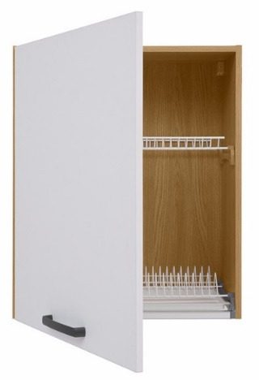

Комната приема пищи должна быть оборудована умывальником.

|  |  |
| --- | --- |
|  |  |

1. **Конструктивные требования**

|  |  |
| --- | --- |
| **ГАБАРИТЫ ПОМЕЩЕНИЙ** | |
| Заводские размеры | Длина 6000мм  Ширина 2440мм  Высота 2500мм |
| Кол-во персонала на одно санитарно-бытовое помещение | Согласно СНиП 2.09.04-87 «Административные и бытовые здания».  Площадь санитарно-бытового помещения определяются с учетом заданной пропускной способности, которая зависит от общего количества работников и от условий их труда. При этом количество мест должно соответствовать списочному составу работников из расчета 0,5 кв. м площади на одного человека. |
| **ОСНОВАНИЕ** | |
| Тип конструкции | Пространственно стержневой профиль или жесткий сварочный каркас |
| Покрытие пола | Цементно-стружечная плита толщиной не менее 14 мм поверх которой линолеум, не поддерживающий горение. |
| **СТЕНЫ** | |
| Тип конструкции | Трехслойная панель с утеплением мин. плитой. |
| Наружное покрытие  Рекомендуется использовать два варианта окраски.  Контейнер должен иметь аккуратный внешний вид исключающий видимую коррозию металла, вмятины, задиры листов обшивки и доборных элементов. | 1 вариант: оцинкованный стальной лист с электростатическим покрытием цвета RAL 9003 (белый) или оцинкованный лист (цвет металлик). Окантовка контейнера по углам и парапет RAL 5005 (синий цвет). |
| 2–й вариант: оцинкованный стальной лист с электростатическим покрытием цвета RAL 1014 (бежевый).  Окантовка контейнера по углам и парапет RAL 8017 (коричневый цвет). |
| Внутреннее покрытие | Оцинкованный стальной лист с электростатическим покрытием цвета RAL 9002 или RAL 9003 (белый)  ÐÐ°ÑÑÐ¸Ð½ÐºÐ¸ Ð¿Ð¾ Ð·Ð°Ð¿ÑÐ¾ÑÑ Ð²Ð½ÑÑÑÐµÐ½Ð½ÑÑ Ð¾ÑÐ´ÐµÐ»ÐºÐ° Ð² ÑÑÐ½Ð´Ð²Ð¸Ñ Ð±ÑÑÐ¾Ð²ÐºÐµ |
| **КРОВЛЯ** | |
| Тип конструкции | Трехслойная панель с утеплением мин. плитой. |
| Наружное покрытие | Оцинкованный стальной лист с электростатическим покрытием цвета RAL 9003 (белый), или оцинкованный лист (цвет металлик). |
| Внутреннее покрытие | Оцинкованный стальной лист с электростатическим покрытием цвета RAL 9002 или RAL 9003 (белый) |
| **ДВЕРИ** | |
| Наружная дверь | Вход в бытовое помещение предусмотреть с торца блок-контейнера.  ÐÐ°ÑÑÐ¸Ð½ÐºÐ¸ Ð¿Ð¾ Ð·Ð°Ð¿ÑÐ¾ÑÑ Ð±ÑÑÐ¾Ð²ÐºÐ°  Ð¸Ð· ÑÑÐ½Ð´Ð²Ð¸Ñ Ð¿Ð°Ð½ÐµÐ»ÐµÐ¹  Конструкцию дверного полотна предусмотреть из несгораемых материалов с утеплением мин. плитой. |
| **ЭЛЕКТРОПРОВОДКА, ЭЛЕКТРОСНАБЖЕНИЕ** | |
| Ввод эл. кабеля | Вводное подключение необходимо осуществлять с использованием силового штепсельного разъема (переносная вилка 2-х полюсная, 16А, 220 В)    При проходе эл. кабеля через наружную стену необходимо использовать гильзу (гофрированная труба). |
| Защитное оборудование | На вводе необходимо установить автоматический выключатель дифференциального тока с характеристикой срабатывания на нагрев 16 А, и током утечки 30мА.  ÐÐ¸ÑÑÐµÑÐµÐ½ÑÐ¸Ð°Ð»ÑÐ½ÑÐ¹ Ð°Ð²ÑÐ¾Ð¼Ð°Ñ EKF ÐÐ-12 Basic 2Ð 30 Ð¼Ð C 16 Ð  Либо УЗО соединённое последовательно с автоматами защиты  ÐÐ°ÑÑÐ¸Ð½ÐºÐ¸ Ð¿Ð¾ Ð·Ð°Ð¿ÑÐ¾ÑÑ ÑÐ·Ð¾ Ñ Ð°Ð²ÑÐ¾Ð¼Ð°ÑÐ°Ð¼Ð¸ Ð·Ð°ÑÐ¸ÑÑ  Около вводного щитка необходимо закрепить принципиальную схему подключения с указанием сечения проводов и номинального оборудования. |
| Тип | Монтаж необходимо производить поверх стен в кабель каналах или гофрированной трубе. |
| Кабеля | Для розеток кабель сечением 3x2,5, для подвода освещения сечением 3х1,5. Марка кабеля ВВГнг Ls. Кабель сертифицированный. |
| Оборудование для освещения | Осветительные приборы, сертифицированные |
| Розетки, выключатели | Розетка номиналом не менее 16А.  Розетки с потребляемой мощностью более 1 кВт необходимо подключать к отдельному автомату защиты. |
| Отопление | Для обогрева бытовки должны оборудоваться масляными обогревателями и электроконвекторами закрепленными стационарно *(согласно паспорту по эксплуатации)* . Применение другого электрооборудования для обогрева не допускается   |  |  | | --- | --- | |  |  |   Розетка для обогрева должна быть подключена к отдельному автомату защиты, соответствующему номиналу потребляемой мощности.  Запрещается подключать другие электроприборы в одну розетку с работающим обогревателем.  Запрещено использовать обогреватель вблизи горючих, легковоспламеняющихся и взрывоопасных веществ;  Запрещено эксплуатировать обогреватель в помещениях с повышенной влажностью;  Запрещено прикасание шнура питания к острым кромкам и горячим поверхностям обогревателя;  Запрещено оставлять работающий обогреватель без присмотра, если это не предусмотрено инструкцией по эксплуатации завода изготовителя;  Запрещено сушить вещи на обогревателе;  Запрещено вносить изменения в конструкцию обогревателя. |
| Документация | Необходимо проводить ТО и ППР электрооборудования блок-контейнеров с  документальной фиксацией их проведения. |
| **ТРЕБОВАНИЯ К САНИТАРНОМУ ОБОРУДОВАНИЮ:** | |
| Мойка | Из пластика  ÐÐ°ÑÑÐ¸Ð½ÐºÐ¸ Ð¿Ð¾ Ð·Ð°Ð¿ÑÐ¾ÑÑ Ð¼Ð¾Ð¹ÐºÐ° Ð¿Ð»Ð°ÑÑÐ¸ÐºÐ° |
| **ТУАЛЕТ-ДУШЕВЫЕ** | |
| Вентиляция | У каждой душевой своя занавеска. Необходимо наличие приточно –вытяжной вентиляции. |
| Покрытие пола и стен | Основание душевой и туалетов полностью покрыть поливинилхлоридом. Стены душевой покрыть поливинилхлоридом минимум на высоту до 1300 мм., а в туалетах минимум до 300 мм. основание. |
| Освещение | Необходимо использовать влагонепроницаемый светильник. |
| При организации туалет - душевых комнат необходимо предусмотреть устройство септиков или возможность подключения к бытовой канализации предприятия. | |

**Приложение №1**

**Чек лист**

**на проверку состояния бытовых, складских и вспомогательных зданий.**

|  |  |  |  |
| --- | --- | --- | --- |
| №  п/п | Требование к помещению | Отвечает требованиям | |
| Да | Нет |
| 1 | Расстояние между группами бытовок составляет 12 – 18 м. |  |  |
| 2 | Проживание людей в бытовых помещениях на территории строительной площадки не допускается. |  |  |
| 3 | Имеется АПС с выводом к постоянному месту дежурного персонала или в ПЧ посредством радиосвязи, мобильной связи или через заводскую локальную сеть. |  |  |
| 4 | Система оповещения о пожаре с выводом звукового сигнала наружу. |  |  |
| 5 | Наличие автономных самосрабатывающих огнетушителей или модулей пожаротушения. |  |  |
| 6 | Наличие порошкового огнетушителя массой не менее 5 кг. |  |  |
| 7 | Наличие аптечки опечатанной и укомплектованной в соответствии с Приказом Минздравсоцразвития от 1 сентября 2021 года N 1331н, с обозначением места нахождения сан. поста, ответственного. |  |  |
| 8 | Идентификация бытовых помещений, с указанием организации, ответственного лица и контактной информации (приложение №2). |  |  |
| 9 | Раздевалки оборудованы металлическими ящиками для одежды. |  |  |
| 10 | Помещения для сушки спецодежды и обуви должны быть оборудованы специальными сушильными шкафами заводского исполнения. При отсутствии сушильных шкафов сушка спецодежды и обуви производится в помещениях с центральным водяным отоплением либо с применением водяных калориферов. |  |  |
| 11 | Комната для приема пищи располагается в отдельном блок-контейнере или изолирована перегородкой от помещения раздевалки или офиса. |  |  |
| 12 | Отсутствуют признаки использования бытового помещения не по назначению. |  |  |
| 13 | Кухонные принадлежности после приема пищи убраны в шкаф. |  |  |
| 14 | Комната приема пищи оборудована мойкой, соответствует требованиям санитарных норм. |  |  |
| 15 | Конструкция бытового помещения выполнена из металлического каркаса. |  |  |
| 16 | Материал окон бытового помещения – стеклопакет. |  |  |
| 17 | Входная дверь из несгораемых материалов. |  |  |
| 18 | Для блок-контейнеров используемых в качестве складских помещений, помещений под инструменты, сушилок для спецодежды необходимо определить категорию по взрывопожарной и пожарной опасности и указать знаком на входной двери. При использовании бытовок складского назначения категорий А; Б; В1-В3 покрытие пола, отделка стен и потолка должны выполнятся из негорючих материалов. |  |  |
| 19 | Определить и указать Класс зоны согласно Техническому регламенту ФЗ №123 и предусмотреть эл оборудование в соответствии с указанным классом зоны. |  |  |
| 20 | Определить номенклатуру хранящихся материалов с учетом недопустимости совместного хранения друг с другом ЛВЖ, ГЖ и резинотехнических изделий, а также совместное хранение их с другими горючими материалами. Перечень номенклатуры разместить внутри помещения. |  |  |
| 21 | Покрытие пола выполнено из ЦСП, поверх которого уложен линолеум из материала не поддерживающего горение. |  |  |
| 22 | Внешний вид блок-контейнера соответствует одному из утвержденных вариантов цветовой окраски. |  |  |
| 23 | Вводное подключение выполнено с использованием силового штепсельного разъема (переносная вилка 2-х полюсная, 16А, 220 В). |  |  |
| 24 | Ввод кабеля выполнен в гильзе (гофрированная труба). |  |  |
| 25 | Наличие дифференциального автомата или УЗО с автомат. выключателями установленного номинала. |  |  |
| 26 | Около вводного щитка закреплена схема подключения с указанием сечения проводов и номинального оборудования. |  |  |
| 27 | Электропроводка смонтирована в кабель-канале или гофротрубе. |  |  |
| 28 | Для розеток использован кабель сечением 3x2,5, для подвода освещения сечением 3х1,5. Марка кабеля ВВГнг Ls. Кабель сертифицированный. |  |  |
| 29 | Розетка установлена номиналом не менее 16А.  Розетки с потребляемой мощностью более 1 кВт подключены к отдельному автомату защиты.  Над всеми розетками указано номинальное напряжение. |  |  |
| 30 | Отопительные приборы установлены стационарно *(согласно паспорту*). |  |  |
| 31 | Осветительные приборы сертифицированы. |  |  |
| 32 | В помещении офиса на стене размещен стенд с кармашками под журнал проведения инструктажа по охране труда, по пожарной безопасности и копию ППР. |  |  |
| 33 | Складские помещения отвечают нормативным требованиям (хранение материалов и инструмента на полках и стеллажах, проходы отвечают требованиям). |  |  |
| 34 | Прилегающая территория бытовых помещений находится в чистоте, порослей травы не имеется. |  |  |
| 35 | Место для курения отвечает противопожарным нормам содержится в чистоте. |  |  |
| 36 | Наличие 1 кабины биотуалета на каждые 20 человек, установленного в строй городке для работников своей организации. |  |  |
| 37 | При наличии туалета или душевой комнаты предусмотрено устройство септика или осуществлено подключение к бытовой канализации предприятия. |  |  |
| 38 | Для сбора пищевых и твердых коммунальных отходов (ТКО) установлен стандартный контейнер объемом 0,75 м3 или 1,1 м3, оборудованный крышкой, для разных видов отходов, в зависимости от назначения бытового помещения |  |  |

Должность Ф.И.О. представителя

**Приложение №2**

